.Planeación de aula.
Grado: 801, 802,803 | Área/Asignatura: Matemáticas, estadística. |  | Fecha: 06 Febrero al 06 Marzo 2023.
Docente / C.D.A.: Martín Alonso Castro Palencia.

Sede: Principal. |  | Periodo Académico: Primero.
Eje temático: Ángulos. Medición de ángulos, clasificación de ángulos según sus medidas.

Tiempo de Ejecución: 1 mes.
Identificación

Aprendizajes
- Objetivos de aprendizajes
-Identificar los elementos presentes en los ángulos para su caracterización.
-Distinguir, de acuerdo a sus propiedades, las diferentes clases de ángulos en las figuras y objetos del entorno.
-Reconocer los diferentes ángulos que se forman al cortar dos paralelas con una transversal y sus relaciones.

- Referentes curriculares (EBC, DBA, Matriz de Referencia, Mallas de Aprendizaje)
Pensamiento espacial y sistemas de medidas.
EBC.
Selecciono y uso técnicas e instrumento para medir longitudes, áreas de superficies, volúmenes y ángulos con nivel de precisión apropiadas.

DBA
7. Describe y representa trayectoria y posiciones de objetos y personas para orientar a otros o a sí mismo en el espacio circundante.

- Evidencias de Aprendizajes / Desempeños Esperados
Dibuja recorridos, para ello considera los ángulos y la lateralidad.
- Recursos y materiales
Tablero, marcadores, copias, Libretas, juego geométrico, calculadora, texto, videos.

Momentos de la clase
- Inicio /exploración de saberes previos
Identifica los elementos geométricos que se indica a partir de la figura

C
B
A

F D
E
G

Puntos__________________________________________________________________________
Rectas__________________________________________________________________________
Segmentos______________________________________________________________________
Ángulos________________________________________________________________________
- Contenido / Estructuración
Ángulo.
Un ángulo es la región del plano comprendida entre dos semirrectas que tiene un origen común llamado vértice.

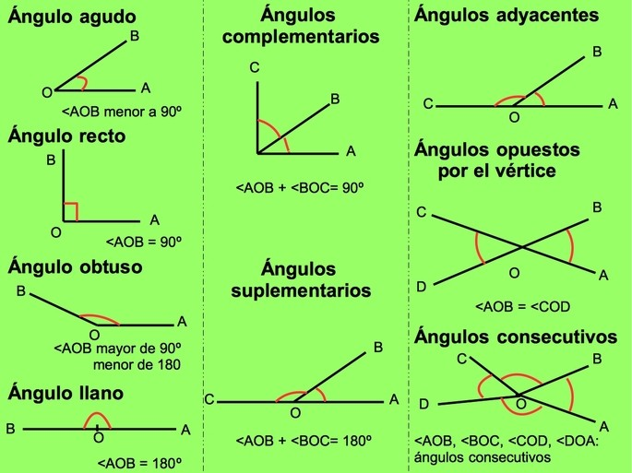

Medición de ángulo.
Para hallar la medida de un ángulo se utiliza el transportador, el cual tiene como unidad de medida el grado. Cuando se va a medir un ángulo, se hace coincidir el centro del transportador con el vértice, y el cero, con uno de sus lados. Luego, se observa el número de grados que indica el otro lado.

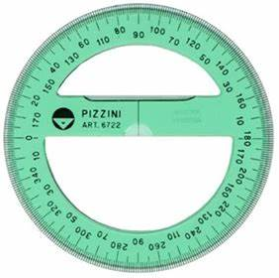
- Práctica / Transferencia
En este momento los estudiantes en forma individual, en parejas o en grupos de más de dos, dirigidas en el aula de clase desarrollando actividades, habilidades, y las competencias (Ejercitación, comunicación y resolución de problemas).

Actividades para geometría.

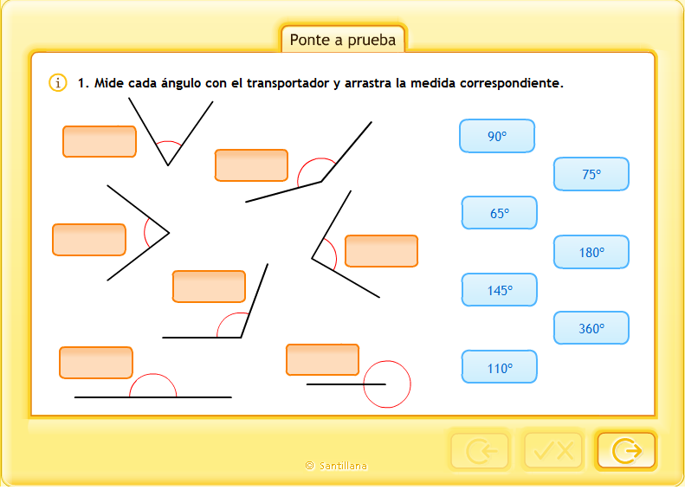

Calcular la medida del ángulo BAD para que el ángulo CAD sea recto.

D

A ) c
22°30

B

- Descripción de la Evaluación y Valoración/cierre
En este momento el docente evaluara los procesos de manera permanente y continua, donde cerciorará que los estudiantes desarrollen las diferentes actividades propuestas, si hubiese equivocaciones por parte de los estudiantes, el docente los inducirá para corregir, teniendo en cuenta la socialización de las actividades o talleres desarrolladas tanto en clase como en casa hasta alcanzar los objetivos propuestos durante el período académico y si persiste las dificultades en algunos alumnos aplicar retroalimentación y correcciones para superar las dificultades presentadas. Las actividades realizadas por la estudiante son evidencias de aprendizaje logrado y servirá de insumo para sus procesos de evaluación formativa, orientando los mismos hacia la etapa de valoración cualitativa y cuantitativa.
